一、意外火情下的自救方法

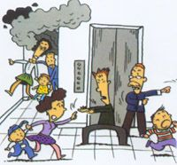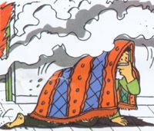

了解掌握火灾逃生的方法和路线 遇火灾不可乘坐电梯 用湿毛巾捂住口鼻匍匐撤离

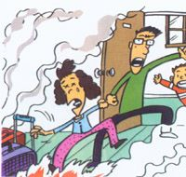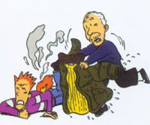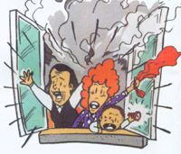

火灾时不要贪恋财物 身上着火不可奔跑，可就地 受困时，用晃手电、挥舞衣物、

打滚或用厚重衣物压灭火苗 呼叫等方式向窗外发送求救信号

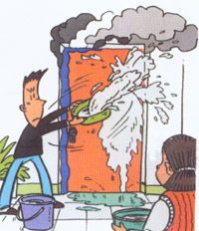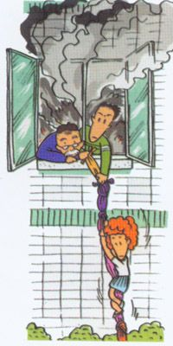

室外着火不要擅自开门，要用浸湿的 不要盲目跳楼，可利用疏散楼梯、逃生平台、阳台、

被褥、衣物等堵塞门窗缝，并泼水降温 落水管，或将床单、被套撕成条状结成绳索等逃生自救

二、公共场所的火灾隐患和消防须知

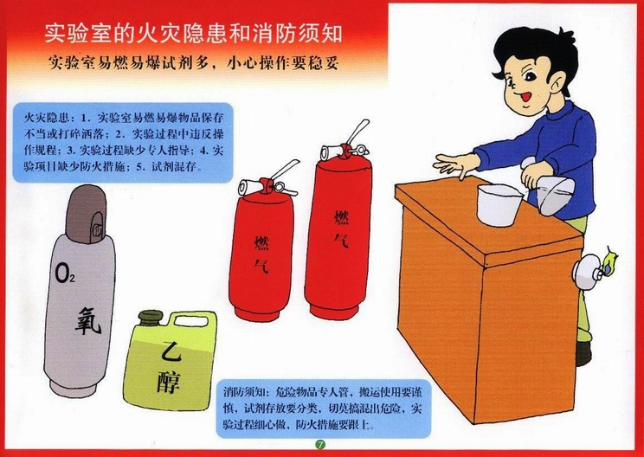

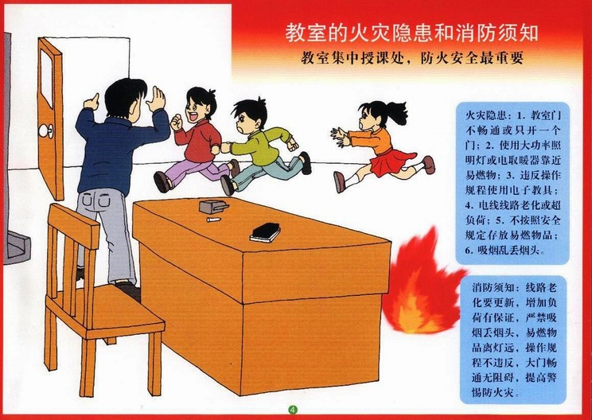

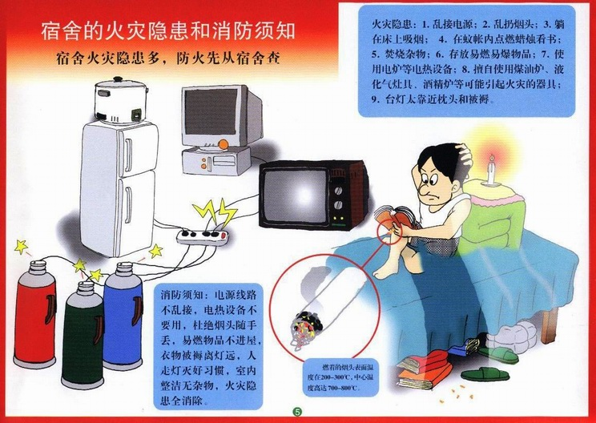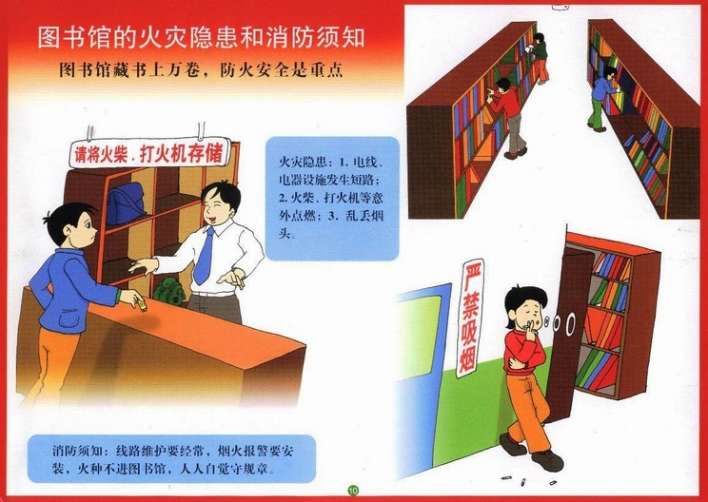

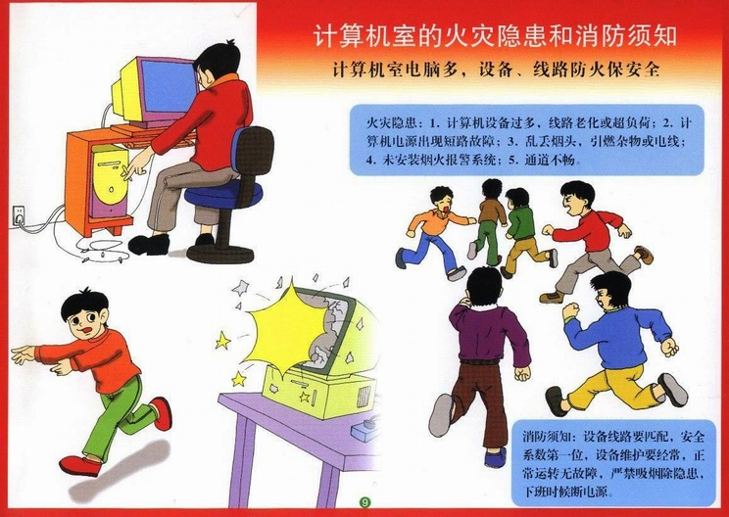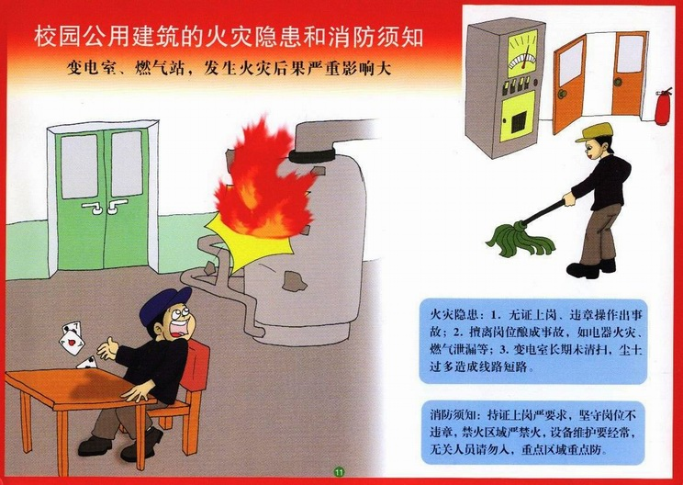

三、公共场所的逃生和自救

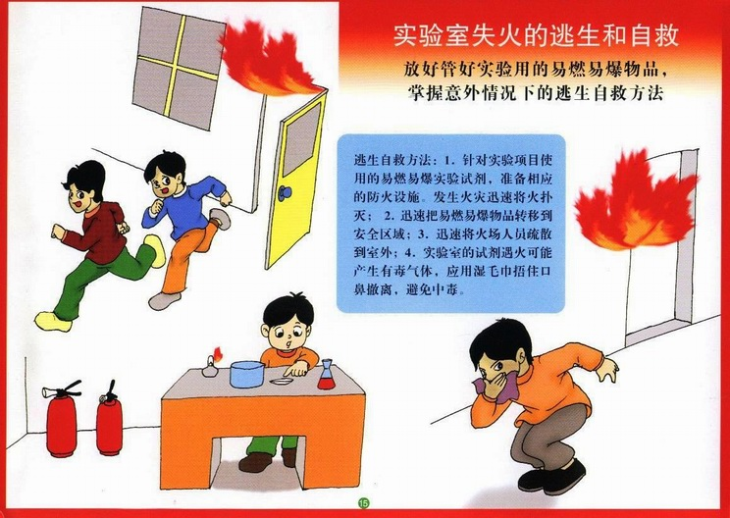

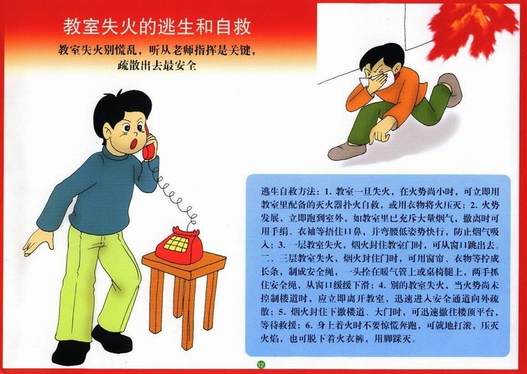

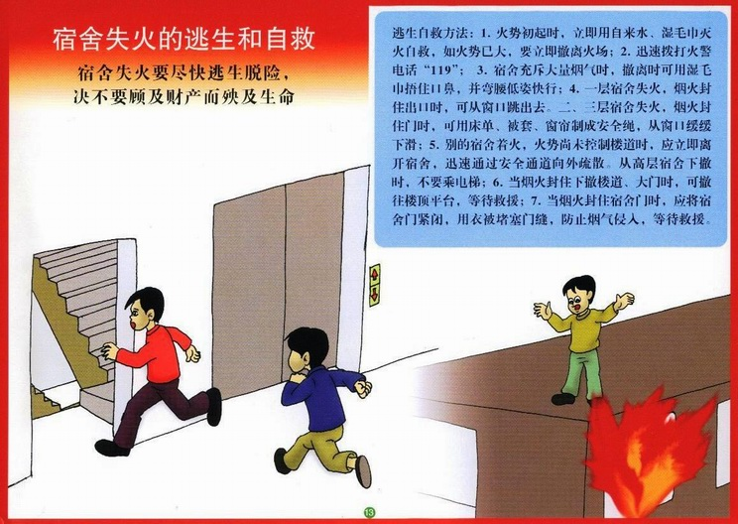

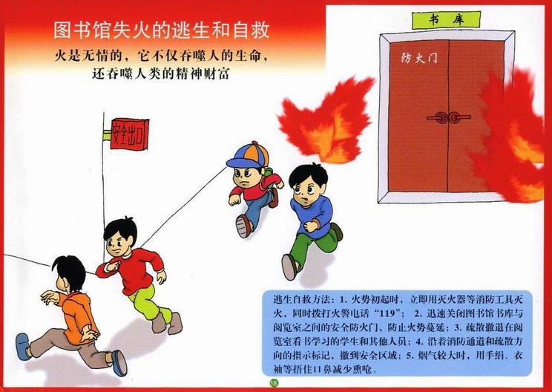

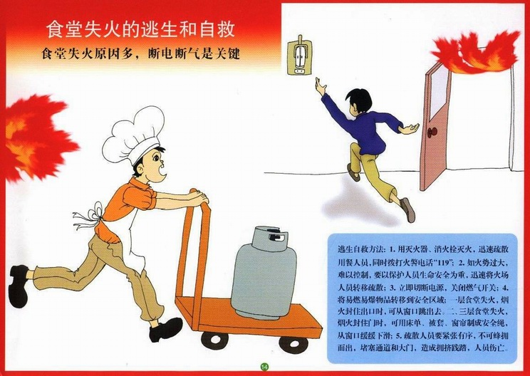

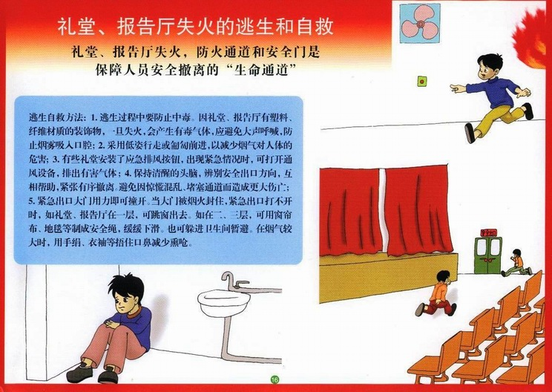

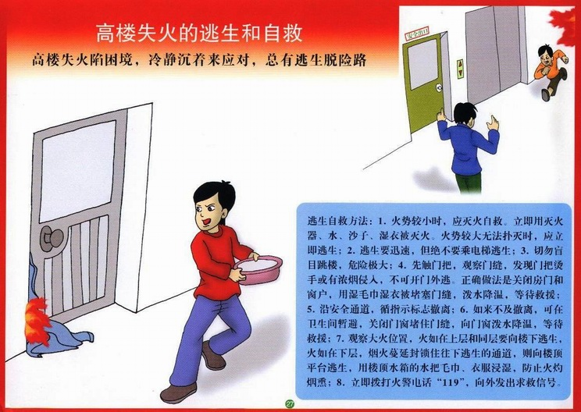

四、高校典型火灾事故

有几个中国学生就是在火灾时想乘电梯下楼逃生，结果被困在内活活呛死。
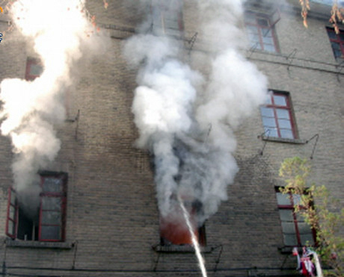
2005年11月2日15时许，北京市林业大学某宿舍楼三楼突然发生了爆炸起火，火灾原因疑为汽油爆炸，当时有一男一女两名研究生在内，皆在大火中丧生。

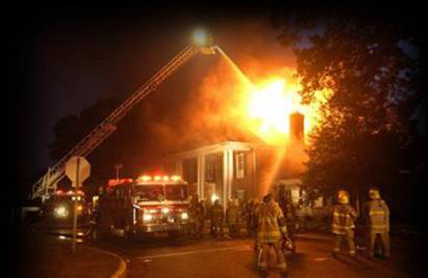

2007年1月11日东北师范大学研究生宿舍发生火灾，500余名学生被困。在浓烟的威胁下，大部分学生采取用湿毛巾捂住口鼻、弯腰逃生等方式自救，但仍有个别学生因受不了浓烟的熏呛做出将要跳楼的举动。确定起火的是该宿舍楼一楼的干洗店干洗机旁边的一堆衣物，火势很快蔓延。
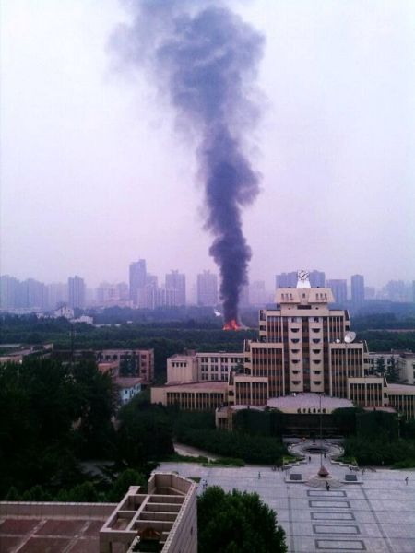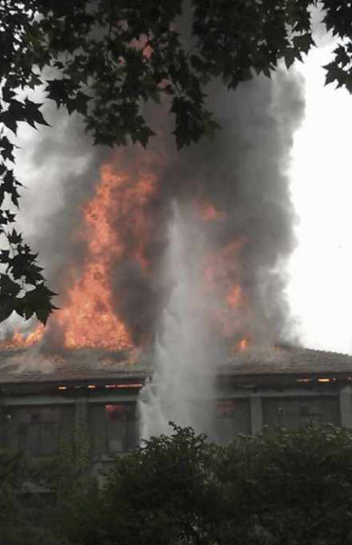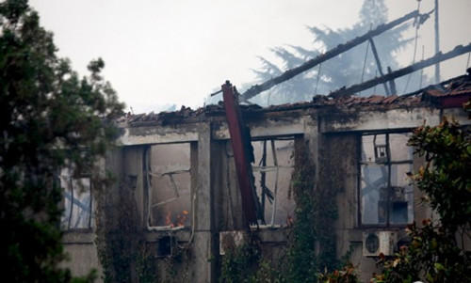
2013年6月23日下午，西安交通大学化学教学实验中心火灾现场，过火面积400平方米左右

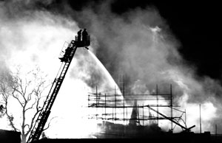

2010年11月13日凌晨，北京清华大学内标志性建筑清华百年学堂修缮工地起火，现场过火面积８００平方米左右，消防部门出动44部消防车、308名官兵，经过两个多小时的扑救将大火扑灭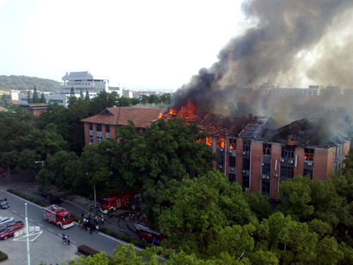

2011年10月10日，中南大学发理学楼发生火灾，过火面积约500平方米左右，火灾原因系存储柜内的化学药剂遇水自燃所致。

五、防火总结

公共场所起火逃生“五要”“五不要”
一要了解逃生环境，不要盲目逃生；
二要防止吸入烟尘，不要持续喊叫；
三要匍匐弯腰，不要站立逃生；
四要迅速逃离，不要观望恋财；
五要相互救助，不要见死不救。
公共场所发生火灾的逃生技巧
如果大火堵住门口，立即用湿毛巾捂住口鼻，或用水浇全身；
高层住宅失火，用床单或窗帘做成简易的绳子，挂牢物体，逃生；
如果火灾上身，就地翻滚，以扑灭火苗；
如果出口小，要呼救，等待求援。不要轻易跳离，这样危险性更大！

